Сейчас очень много информации распространяется в образах ISO (например, различные варианты установочных и загрузочных дисков, сборников программ, музыки и пр.).

Добавив информацию в образ, вы получаете ряд преимуществ:

* во-первых, ее проще и быстрее передавать (один файл копировать всяко быстрее, чем сотни мелких);
* во-вторых, файлы в образе более защищены от случайного редактирования или заражения (например, от тех же вирусов);
* в-третьих, никто случайно не нарушит структуру или переименует файлы.

## Создание ISO-образа

Для работы нам понадобятся две небольшие программы: CDBurnerXP и UltraISO. При помощи них можно выполнять практически любые действиями с ISO-образами. Свои примеры работы, я покажу именно в этих программах.

**CDBurnerXP**

Официальный сайт: <https://cdburnerxp.se/>

Простая, бесплатная и вместе с тем эффективная утилита для создания и записи образов на диски. Кроме этого, позволяет записывать обычные диски с данными, с музыкой и пр. В общем-то, отличная замена дорогостоящему пакету NERO...

Кстати, работает во всех версиях ОС Windows, есть портативная версия, не нуждающаяся в установке (что очень удобно 👌).

**UltraISO**

Официальный сайт: <https://www.ezbsystems.com/ultraiso/>

Одна из лучших программ для работы с образами ISO: их можно редактировать "на лету", сжимать (для экономии места), записывать на физические диски, и создавать их самостоятельно. К тому же, позволяет записывать загрузочные (установочные) образы на флешки и диска. В общем-то, незаменимая утилита для работы с форматом ISO!

### **Из папок и файлов**

**Вариант 1: с помощью CDBurnerXP**

Запускаем программу и выбираем первую же строку "Диск с данными", жмем "OK".

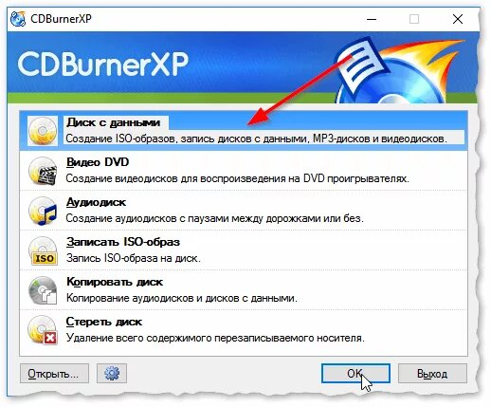

CDBurnerXP - диск с данными

Затем в левой части окна вы увидите все свои диски, папки с документами и пр. (как в проводнике): вам нужно выбрать нужные файлы и папки и добавить их в проект (см. скрин ниже, кнопка "Добавить"). Добавленные файлы и папки будут отображены в нижней части окна.

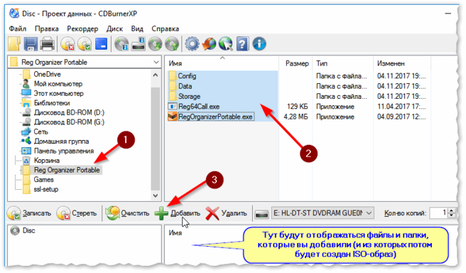

Добавление папок и файлов.

После того, как все файлы добавлены, нажмите "Файл/Сохранить проект как ISO-образ".

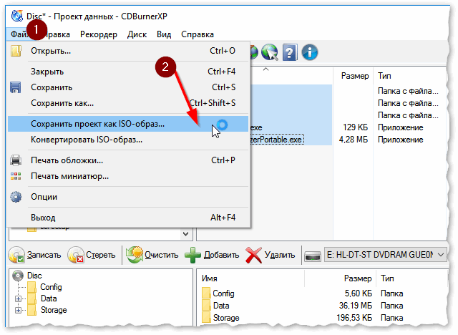

Сохранить проект как ISO-образ

Затем следует указать место на диске (каталог), где будет сохранен образ.

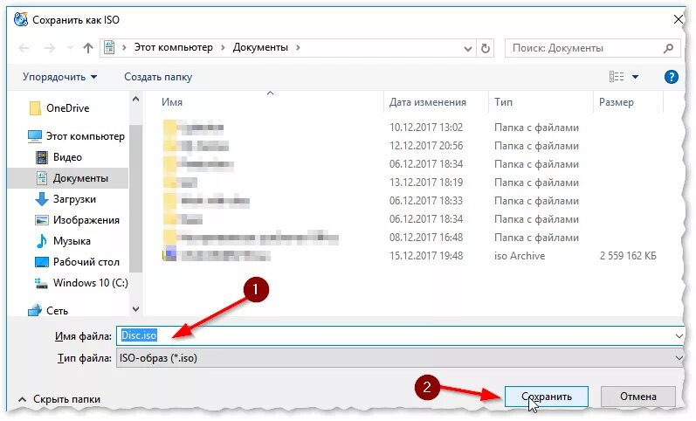

Сохранить как ISO

Кстати, если вы надумаете его записать на диск - это можно также сделать с помощью CDBurnerXP: просто в стартовом меню программы выберите "Записать ISO-образ".

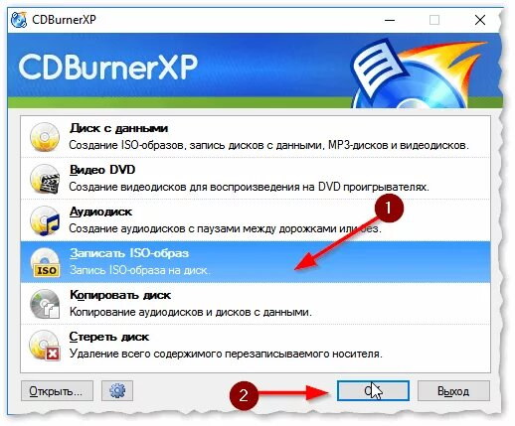

CDBurnerXP - записать ISO на диск

В следующем меню укажите путь до своего образа, устройство записи, скорость записи (плюс прочие опции, при необходимости), и начнете запись (скрин ниже).

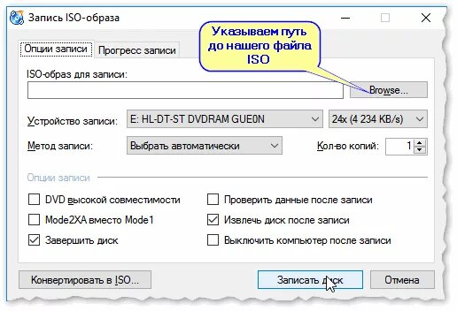

Запись ISO-образа

**Вариант 2: с помощью UltraISO**

Запускаем программу и первым делом изменяем имя диска на требуемое (может быть любым, но я бы рекомендовал использовать латиницу).

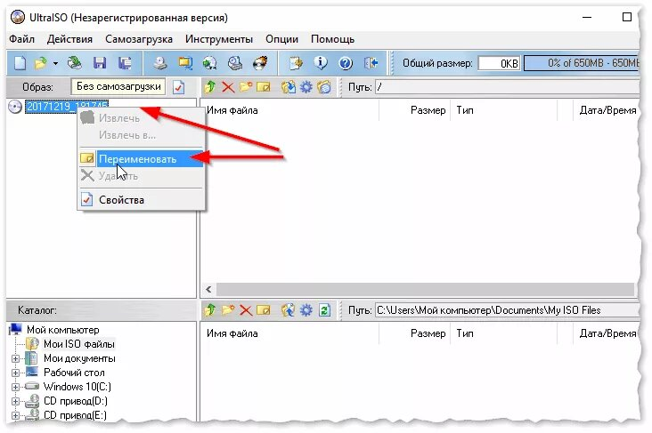

UltraISO - задаем имя диску

Далее в нижней части окна представлено окно проводника, из которого нужно перенести в верхнюю те папки и файлы, которые вы хотите добавить в ISO-файл. Пример представлен на скрине ниже.

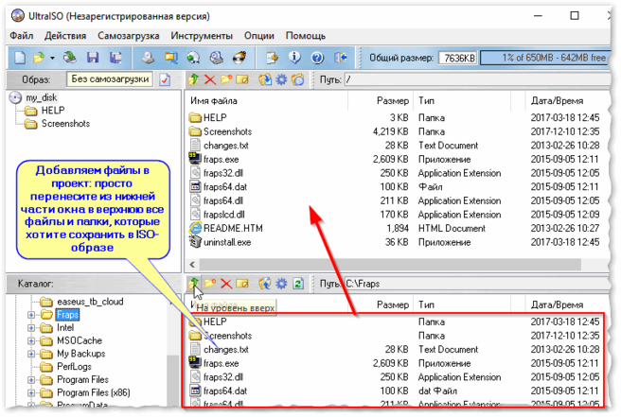

Добавляем файлы и папки в проект

Когда все файлы будут добавлены, нажмите на "Файл/Сохранить как...".

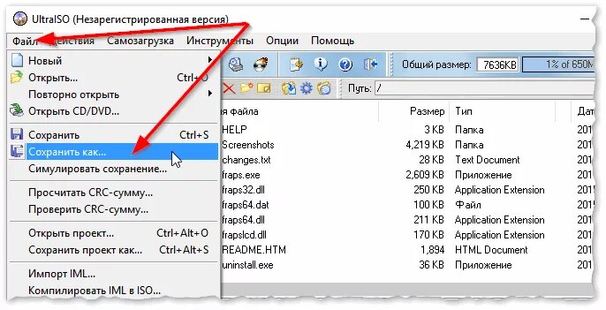

Сохранить как...

Далее укажите имя файла и каталог, куда будет сохранен образ.

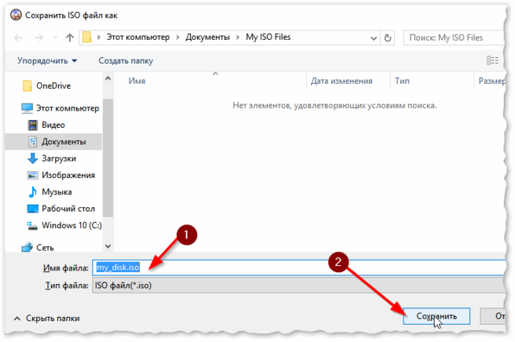

Сохранить ISO-файл как

### **С диска CD/DVD**

**Вариант 1: с помощью CDBurnerXP**

1. Сначала вставьте CD/DVD диск в привод компакт дисков.

2. Далее запустите CDBurnerXP, в первом стартовом меню программы выберите "Копировать диск", нажмите "OK".

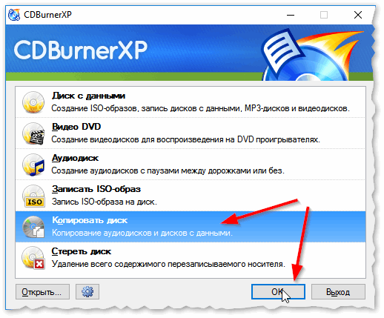

CDBurnerXP - копировать диск

3. Затем нужно в графе "Привод" указать букву своего реального физического привода компакт дисков, выбрать куда будет сохранен образ (также указать тип образа (можно оставить ISO по умолчанию и начать копирование.

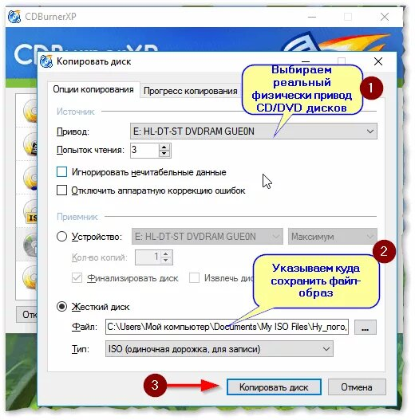

настройки копирования

4. Останется только дождаться пока диск не будет полностью скопирован на ваш HDD. Думаю, здесь больше нечего рассматривать... 👌

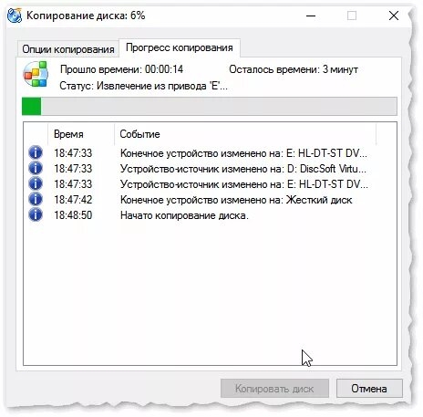

Копирование диска: 6%

**Вариант 2: с помощью UltraISO**

В принципе, в UltraISO все делается аналогично.

1. Сначала вставляете диск в привод.

2. Далее в программе UltraISO жмете по "Инструменты/Создать образ CD...". Пример на скрине ниже.

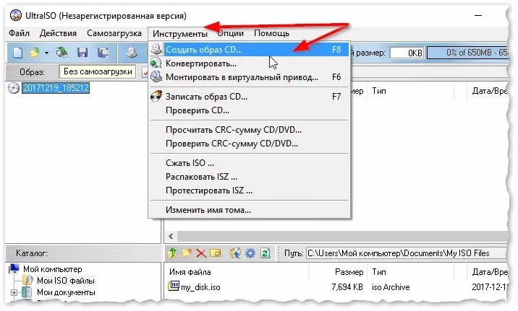

3. Затем указываете место, где будет сохранен образ (см. п.1 на скрине ниже), указывает формат (например, ISO, см. п.2), и жмете кнопку "Сделать".

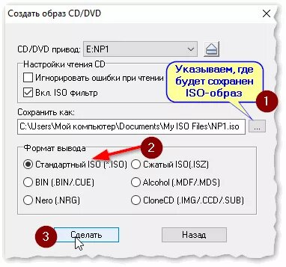

Создать образ CD/DVD диска

4. Останется только дождаться окончания процесса копирования. Время, главным образом, зависит от количества информации на диске, и скорости чтения информации.

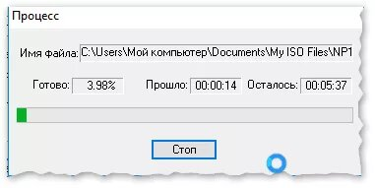

UltraISO - процесс копирования

*

Инструкция: запись ISO на флешку - [*https://ocomp.info/kak-zapisat-obraz-iso-na-fleshku-2-sposoba.html*](https://ocomp-info.turbopages.org/ocomp.info/s/kak-zapisat-obraz-iso-na-fleshku-2-sposoba.html?parent-reqid=1639032343340045-1445583911484241014200334-prestable-app-host-sas-web-yp-285&turbo_uid=AAAwUj6m-262xYZdU95VAvf8-9u7AVf5LsQ1HTML3Dd7E2sJrVIFJyaEK7BLF8VQkor0_3xiFmGta-LnYjCTHxhDMIti1oMo7RUVIVUq4kw%2C&turbo_ic=AABq69j0peWzTnjcoa6arsc-ugt_fq6LP2XgGEpyFDHsrrKjqQOhbm-7iqUs3HyTNeIZk-_SwKXqoTi14E2gl3k49B9AqWT6a6JYcwRafAk%2C)